圖六、形狀不規則宗地
（本原則第十條）

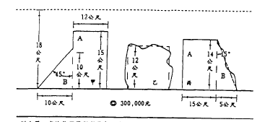

例：甲、宗地為不規則狀之臨街地，細分為一個長方形（A：面積為180㎡）及一個三角形（B:面積為50㎡），臨街深度分別為15公尺及10公尺，臨街深度指數分別為107.5%及130%，又B之頂角角度為45°，指數為89%，本宗土地每平方公尺單價按面積加權計算如下：
(300,000×107.5%×180+300,000×130%×89%×50)÷(180+50)=327,848
乙、宗地為不規則形狀之臨街地，以繪製輔助線修正為近似長方形，並以輔助線替代地籍線，臨街深度為12公尺，臨街深度指數為122.5%，計算後減0.5成，本宗土地每平方公尺單價列式計算如下：
300,000×122.5%×(1-0.05)=349,125
丙、宗地為不規則形狀之臨街地，以細分及繪製輔助線方式修正為一個長方形（A：面積為210㎡）及一個近似三角形（B:面積為35㎡），並以輔助線替代地籍線，臨街深度均為14公尺，臨街深度指數115%，又B之頂角角度為15°，指數為83%，計算後近似三角形部分須減0.5成，本宗土地每平方公尺單價按面積加權計算如下：
｛ (300,000×115%×210)+【300,000×115%×83%×35×(1-0.05)】÷(210+35)=334,576

